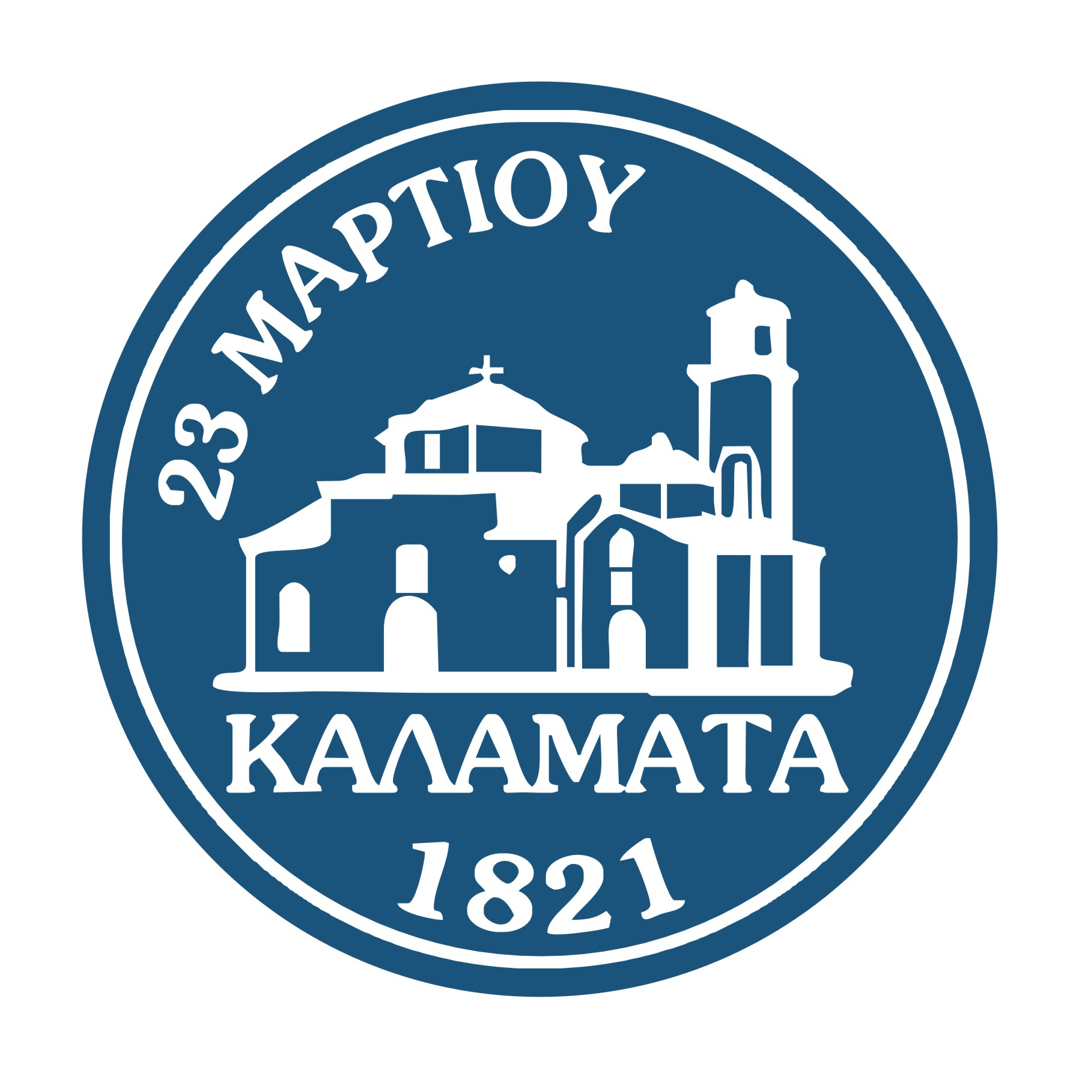

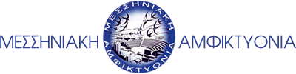

ΔΗΜΟΣ ΚΑΛΑΜΑΤΑΣ
ΠΡΟΣΚΛΗΣΗ
Ο Μεσσηνιακός Ευρωπαϊκός Σύνδεσμος (ΜΕΣ) διοργανώνει το Σάββατο 26 Ιουλίου 2014 και ώρα 10.00 π.μ.- 12.00 μ. στο ξενοδοχείο REX (Αριστομένους 23, Καλαμάτα) ημερίδα με θέμα: «Γιατί η Καλαμάτα μπορεί να διεκδικήσει την υποψηφιότητα ως Πολιτιστική Πρωτεύουσα της Ευρώπης το 2021».
Η εκδήλωση τελεί υπό την αιγίδα του Δήμου Καλαμάτας, της Μεσσηνιακής Αμφικτυονίας και του Επιμελητηρίου Μεσσηνίας.

Ομιλητές:
Αθανάσιος Ψαρούλης, Πρόεδρος Μεσσηνιακού Ευρωπαϊκού Συνδέσμου
Δρ. Τρύφων Ολύμπιος, Καθηγητής Επιχειρησιακής Οικονομίας
Δρ. Θεοδώρα Γιαννίτση, Διευθύντρια Κέντρου Ελληνικού Πολιτισμού Μόσχας
Δρ. Αγγελική Τριανταφύλλου, Διευθύντρια Έρευνας OATLY, Σουηδία
Δρ. Ξένη Αραπογιάννη, Επίτιμος Διευθύντρια Αρχαιοτήτων Μεσσηνίας
Μάρθα Χρυσομάλλη, Εκδότρια περιοδικού THE HELLENIC TIMES, INTERNATIONAL, London
Συντονιστής: Δρ. Παναγιώτης Μπαζίγος, Γραμματέας Μεσσηνιακής Αμφικτυονίας
Θα ακολουθήσει συζήτηση με το κοινό.

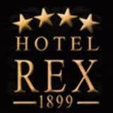
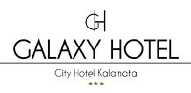
ΧΟΡΗΓΟΙ:

